**危化品经营许可（新领、延期）一件事一次办操作指南**

**（企业端）**

## 登录系统

打开《江苏省政务服务网》：<https://www.jszwfw.gov.cn/>



跳转到政务服务网登录页面，并使用法人账号登录

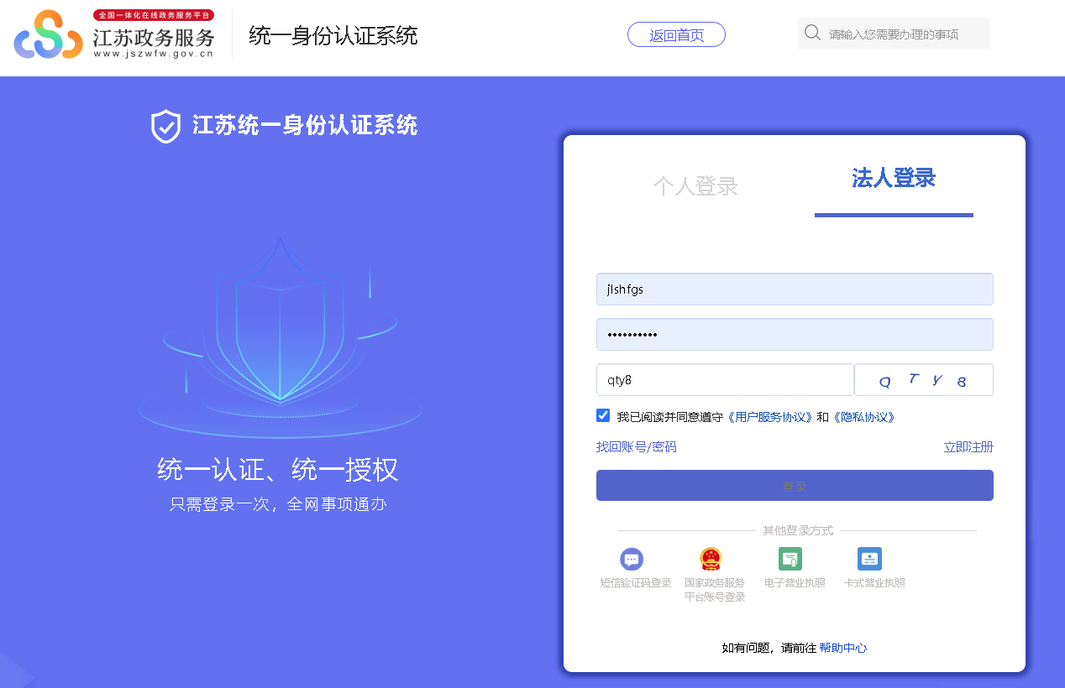

登录成功后将地区选择到南京市。

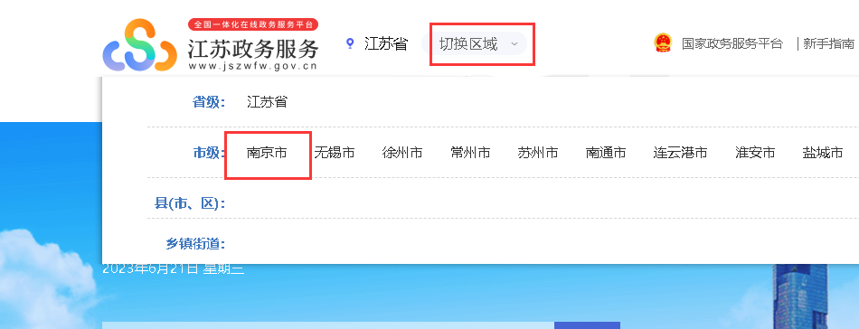

选择“一件事服务”模块

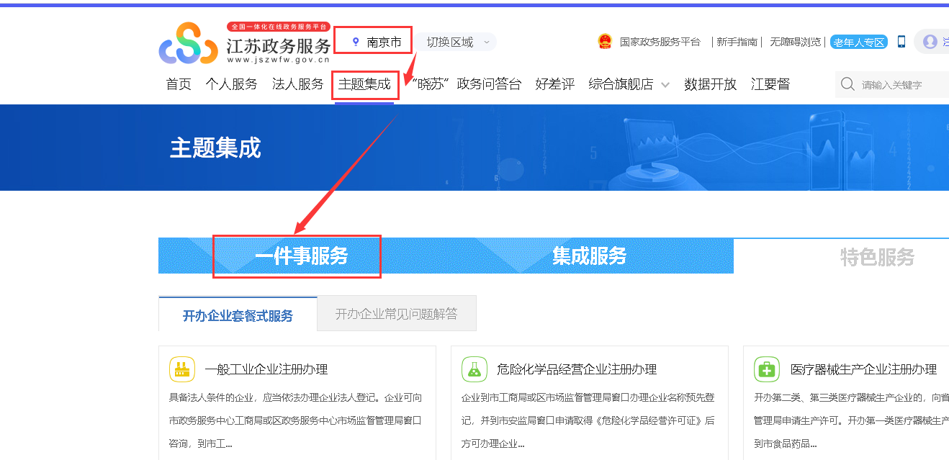

找到“危化品经营许可证一件事一次办”事项

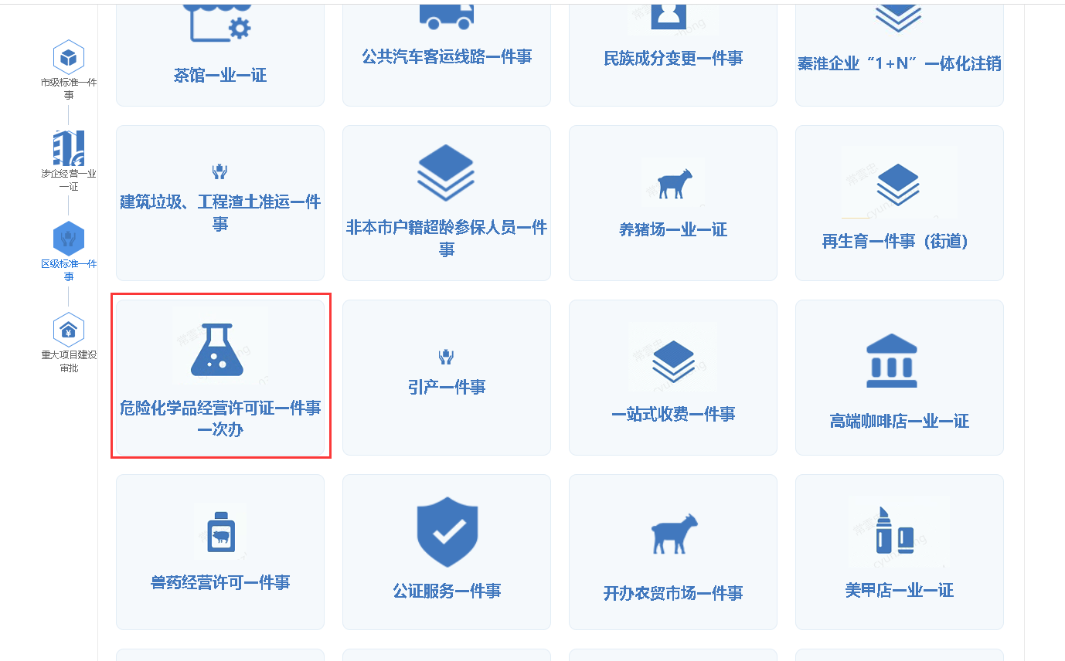

点击“在线办理”跳转到《江苏省危险化学品行政许可与安全监管系统》申报“危化品经营许可证一件事一次办”事项。

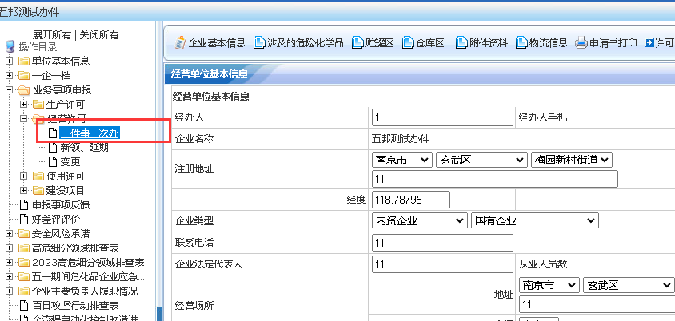

## 申报经营许可一件事一次办

点击菜单：业务事项申报->经营许可->新领、延期

在下图页面先勾选需要同时办理的备案事项。勾选后在附近资料中就该上传勾选的备案事项所需的材料

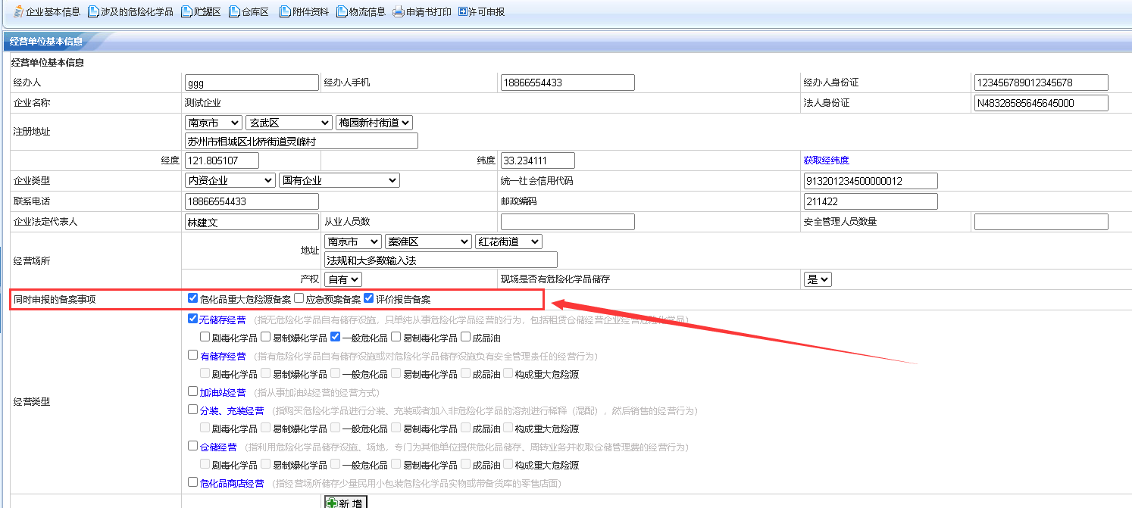

然后完善企业基本信息。

填写涉及的危化品

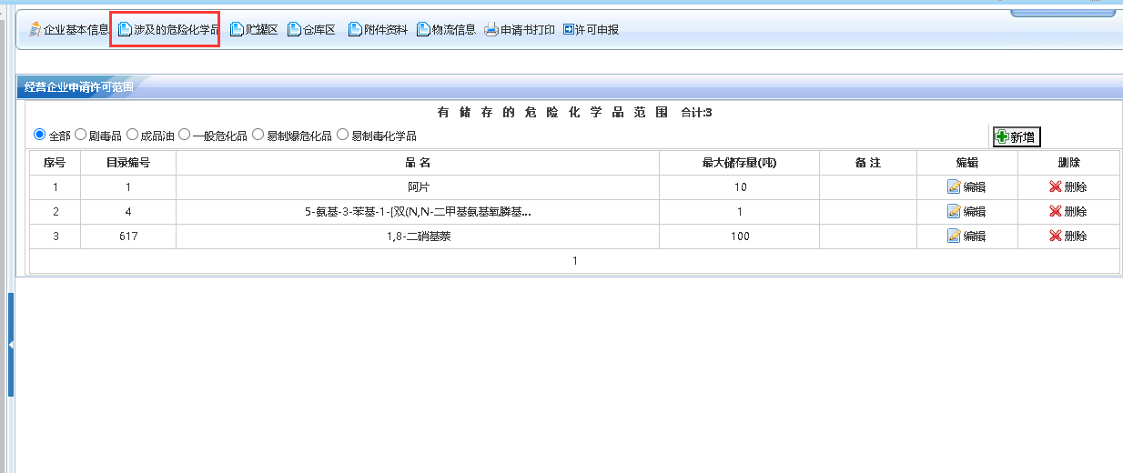

填写储罐区（没有的可不填写）

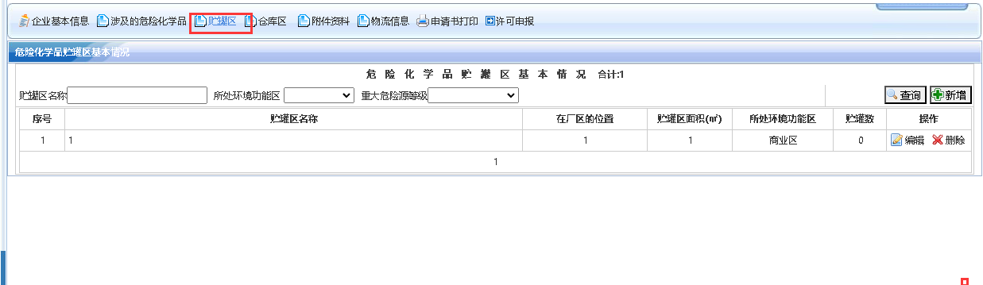

仓库区信息（没有的可不填写）

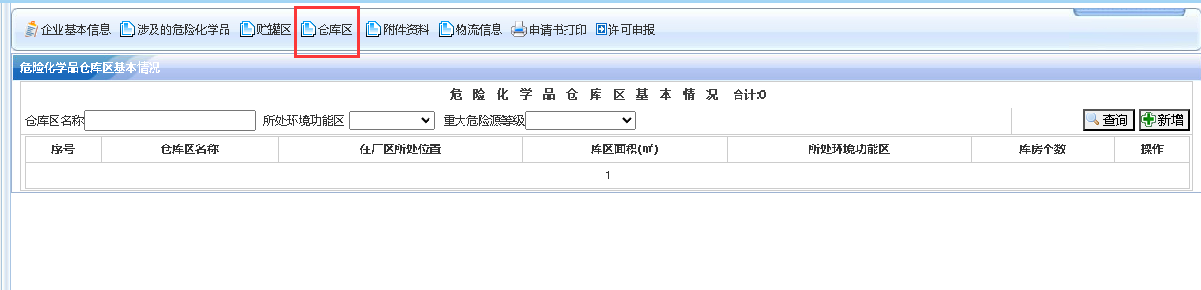

上传经营许可必传的附件资料。

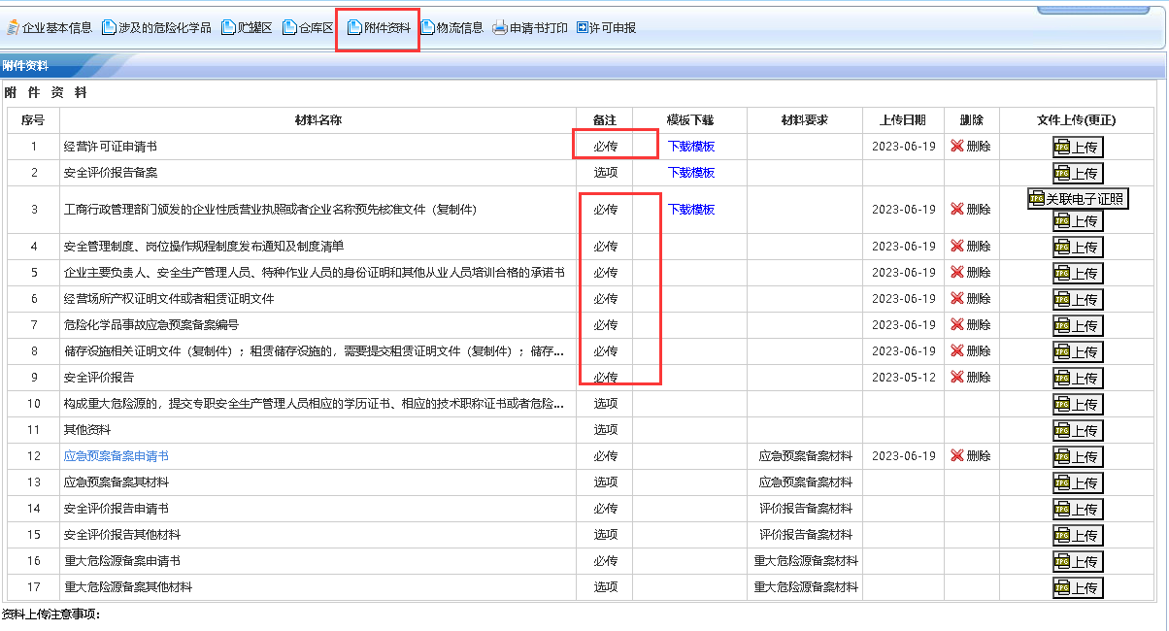

如果同时申报了应急预案备案，则需要上传应急预案备案所需必传材料。

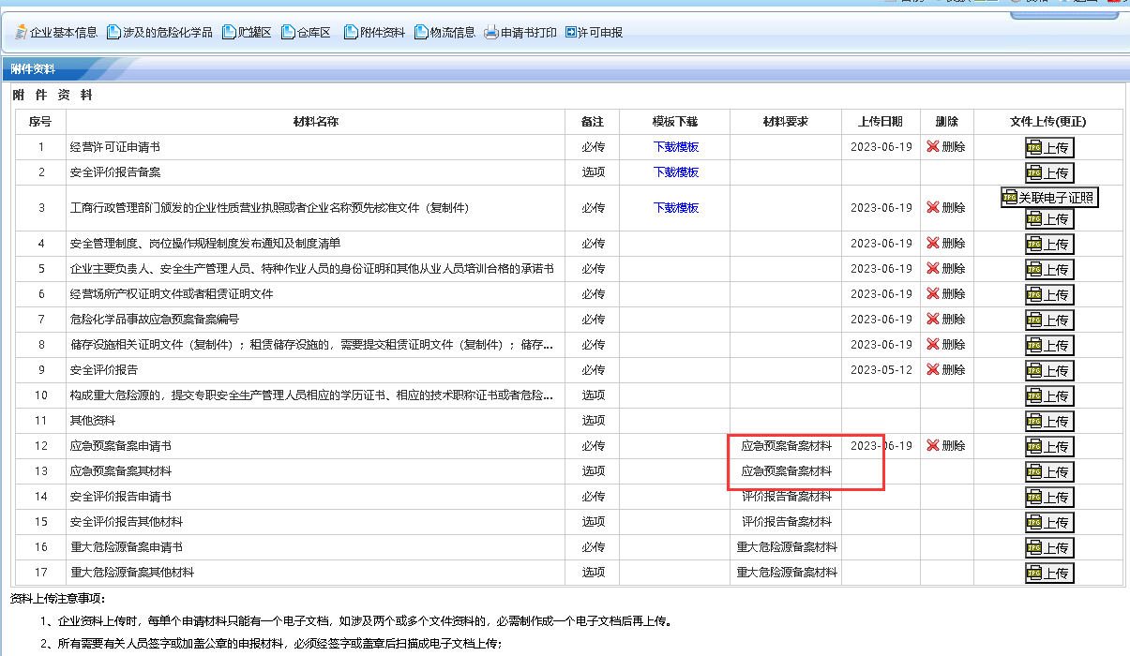

如果同时申报了安全评价报告备案，则需要上传安全评价报告备案所需必传材料。

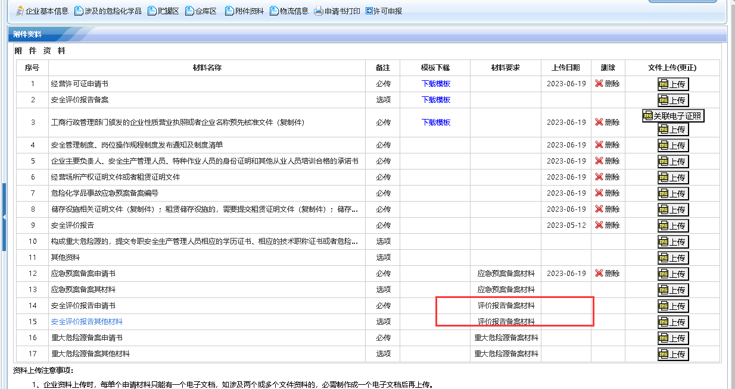

如果同时申报了重大危险源备案，则需要上传应急预案备案所需必传材料。

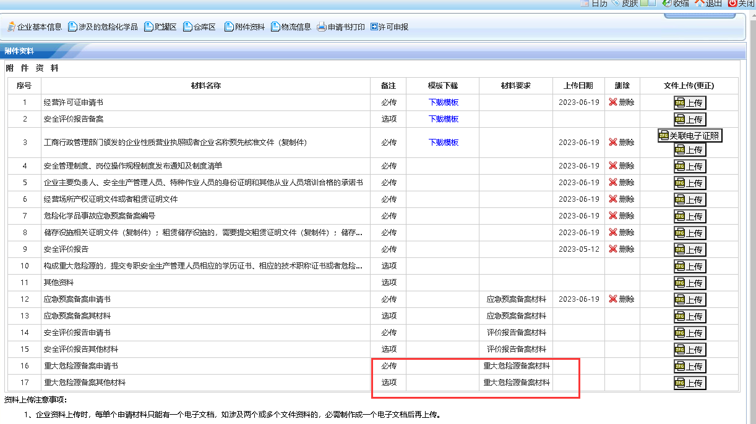

确认无误后可点击“许可申报”按钮，系统会提示“申报成功”。

